**МКОУ «Рахатинская СОШ имени Б.Л.Сахратулаева»**

**Характеристика**

школьной столовой образовательного учреждения.

МКОУ «Рахатинская СОШ» работает временно приспособленных помещениях в здании сельской администрации и Фабрики народных промыслов.

Временно приспособленное помещение для школьной столовой находиться на первом этаже в одном из корпусов Фабрики народных промыслов, рассчитанный на 32 посадочных

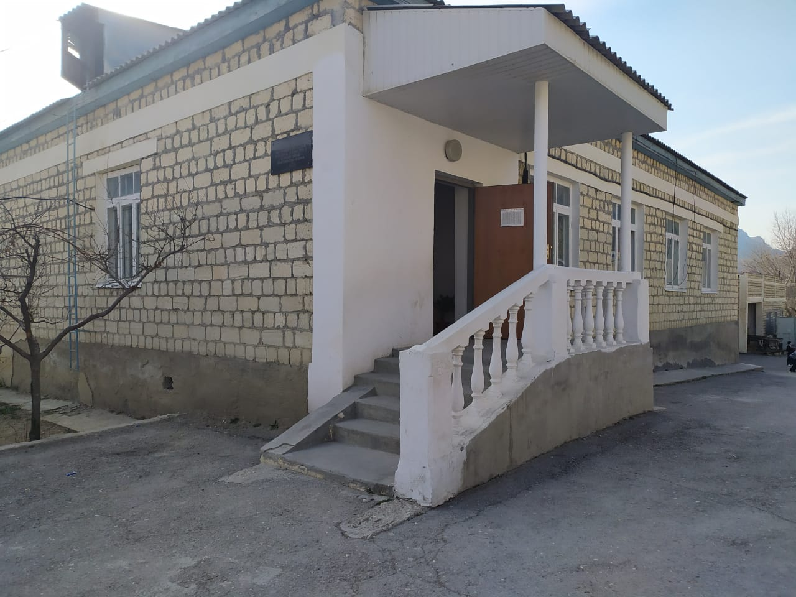

мест Работает столовая 6 дней в неделю при двухсменном рабочем дне. Учреждение создает соответствующие условия для осуществления питания. В Учреждении предусмотрено помещение для питания обучающихся, а также для хранения и приготовления пищи.

Режим работы столовой: с 9:30-11:00 в первой смене, с 13:00-14:30 во второй смене.

Система организации питания нашей школы ставит перед собой следующие задачи:

* Обеспечить обучающихся полноценным горячим питанием;
* Следить за калорийностью и сбалансированностью питания;
* 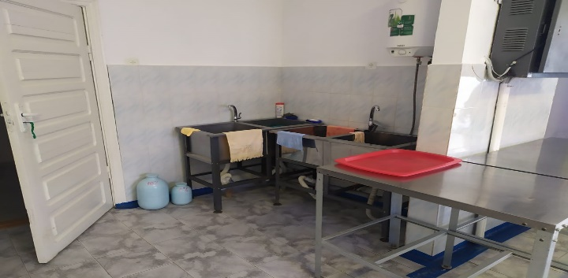Прививать обучающимся навыки здорового образа жизни;
* 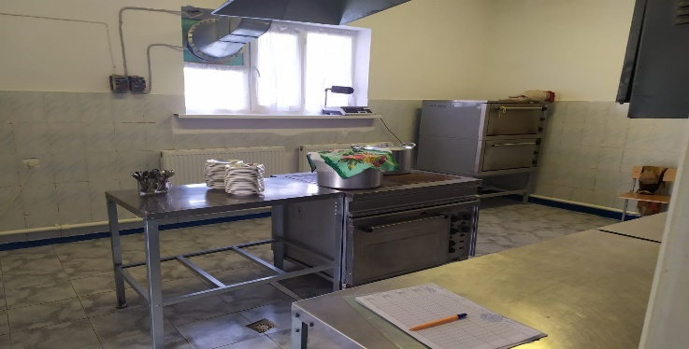Развивать здоровые привычки и формировать потребность в здоровом образе жизни;
* Формировать культуру питания и навыки самообслуживания;

Организация питания в Учреждении осуществляется по договору с ИП Шахбанова С.Ш. по согласованию с Учредителем. Фирма снабжает школьную столовую полуфабрикатами, мучными, кулинарными и кондитерскими изделиями для горячего питания обучающимся. Продукты завозятся один раз в неделю. Составляется заявка на продукты, которые требуются на неделю вперед. Молочную продукцию завозятся также по заявке три раза в неделю. Режим работы школьной столовой согласуется с руководителем ОУ. В столовой работают 1 повар и 1 посудомойщица. При входе имеются умывальники для мытья рук с подводом воды. Стены окрашены в голубой цвет, потолок белый. В зале светло.

Имеется складское помещение.  
В холодильной камере хранят молочные продукты, сыры, масло.

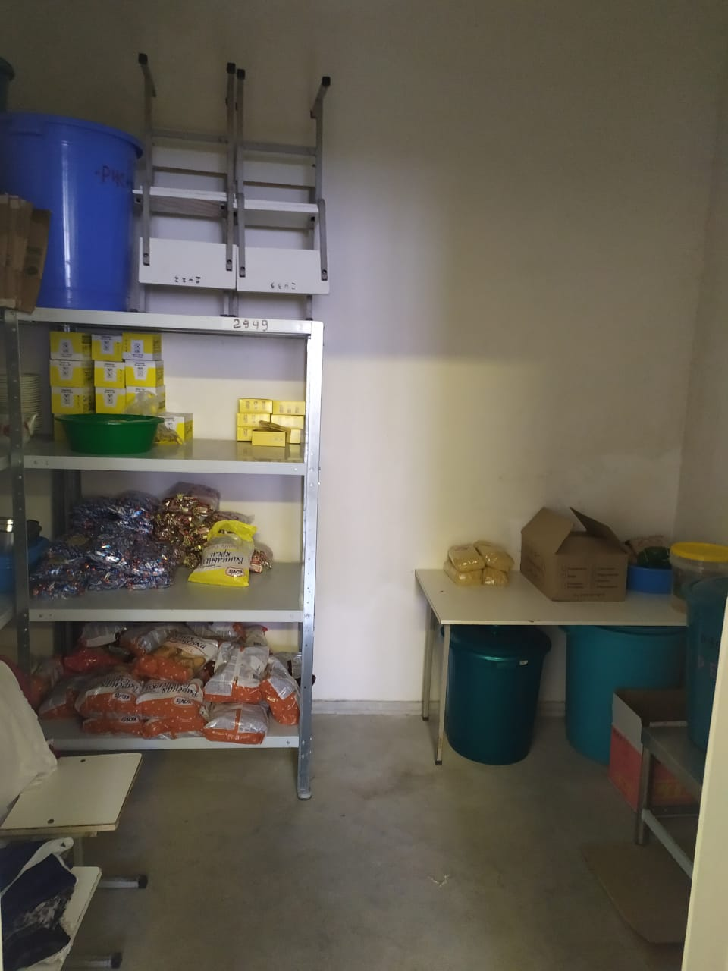

Стены столовой оформлены художественной росписью, потолок белый. Освещение – энергосберегающие лампы и естественное освещение. Столы прямоугольной формы с гигиеническим покрытием, скамьи для сидения. Освещение искусственное и естественное.

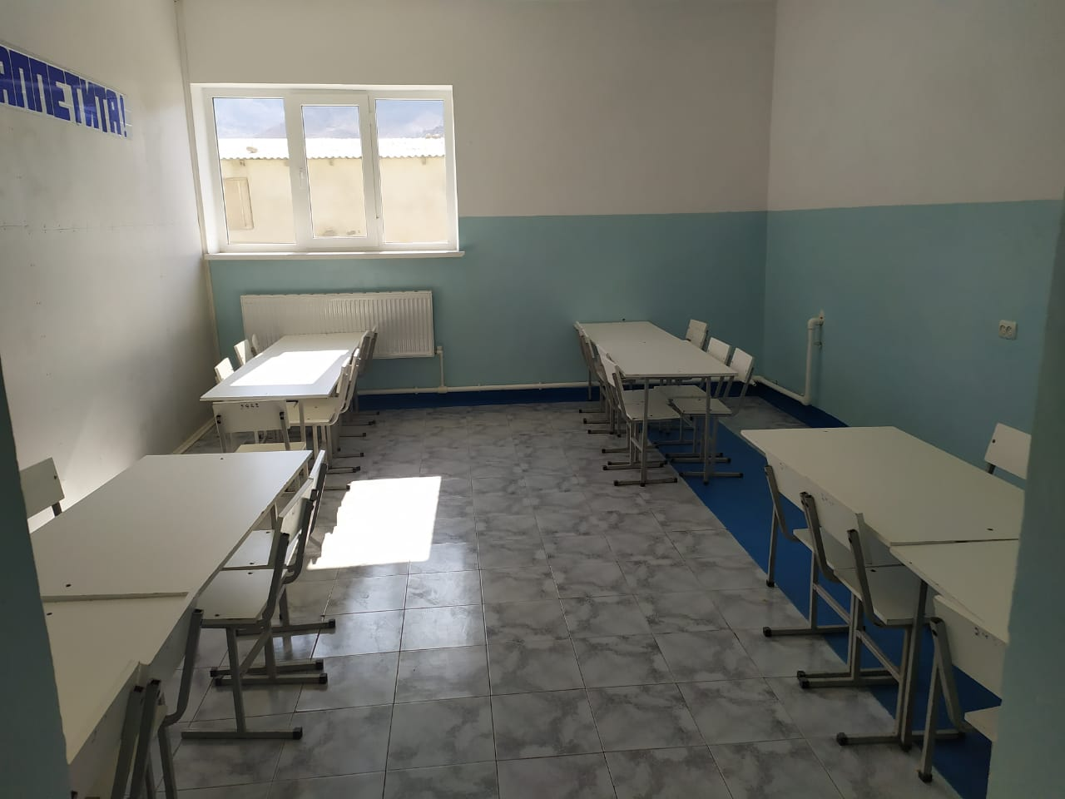

В школе работает бракеражная комиссия в составе директора школы Магомедова А.И., Замдиректора по УВР Джаватхановой А.К., Алиевой П.А. и зам по АХЧ Джаватханова И.М.. Комиссия отвечает за качество выпускаемой продукции, определяет внешний вид и

вкус блюд.

Соблюдение норм хранения продуктов и калорийности питания контролируется бракеражной комиссией.

Меню, предлагаемое в школьной столовой, отличается разнообразием блюд и содержит весь необходимый по калорийности и содержанию витаминов набор

продуктов для детского питания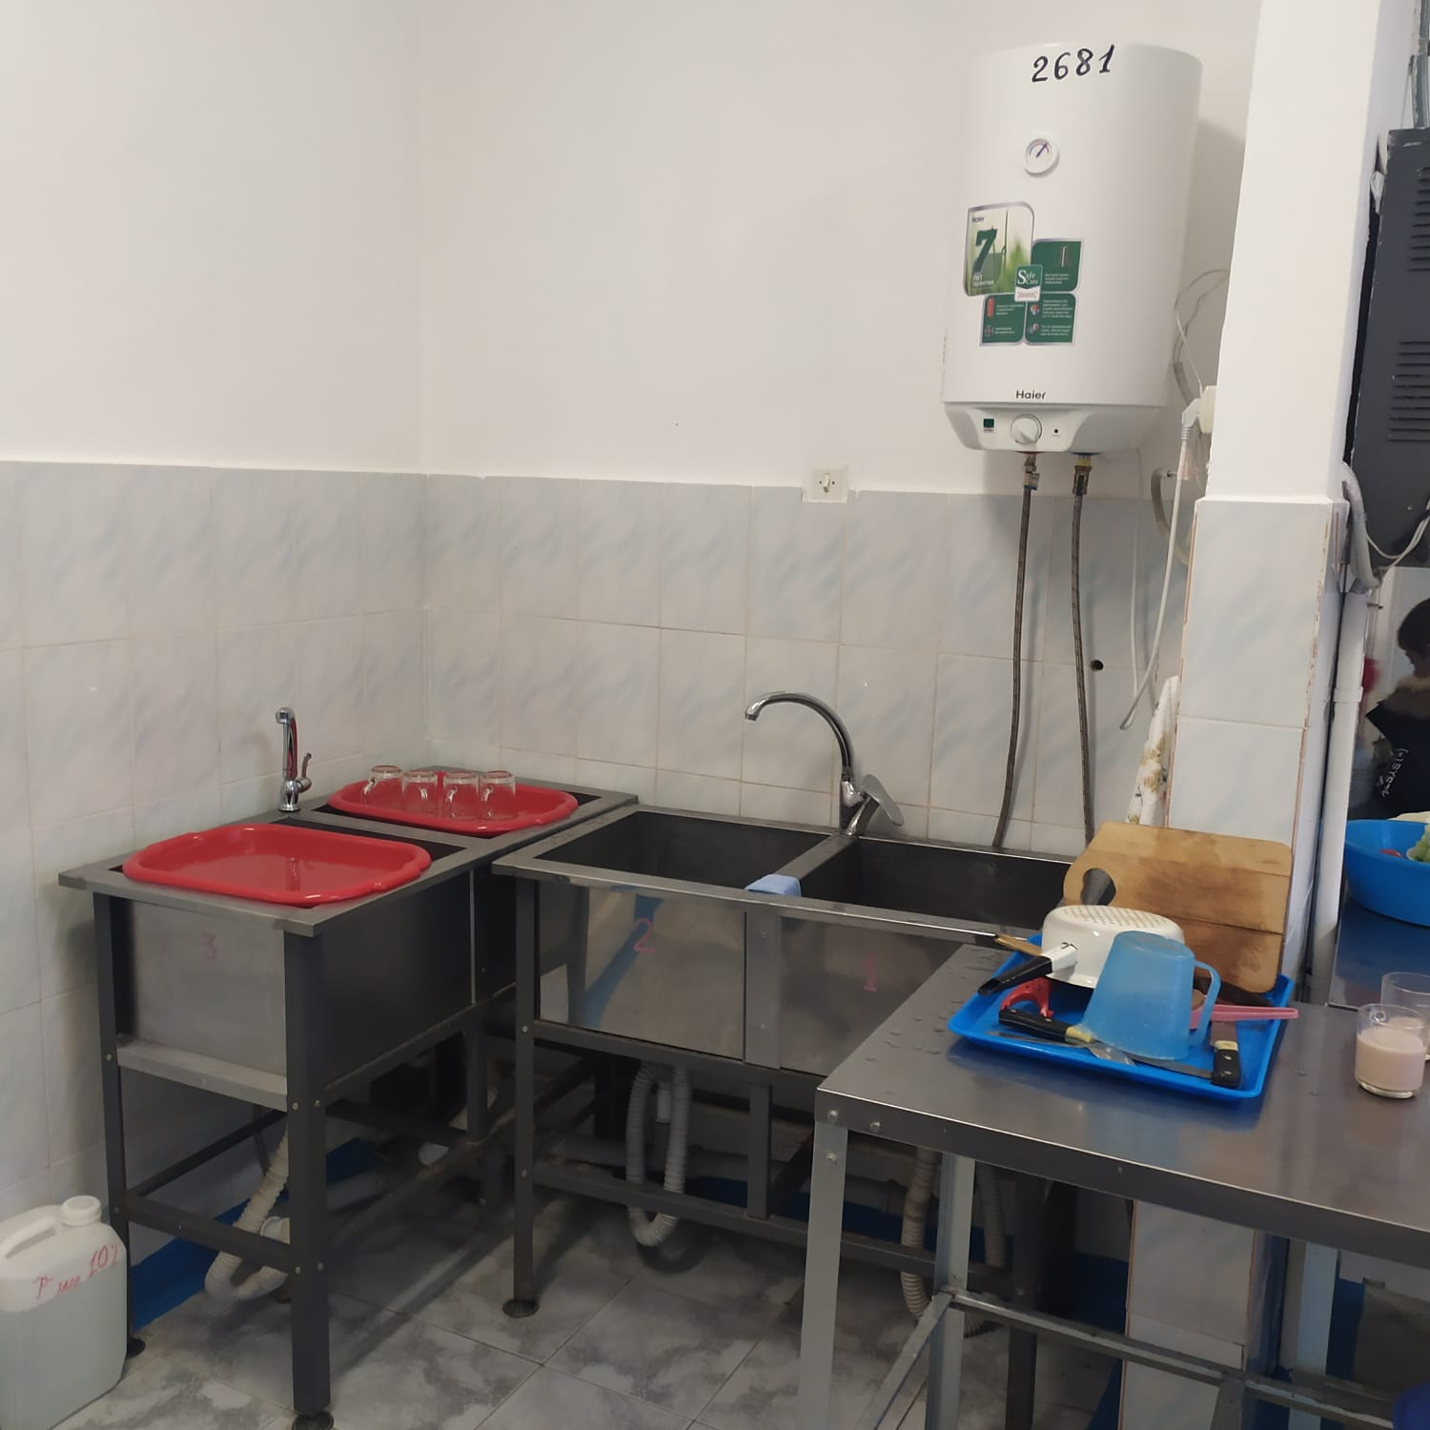.

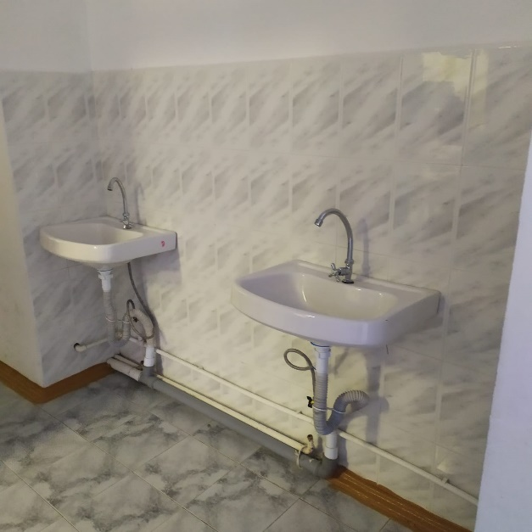

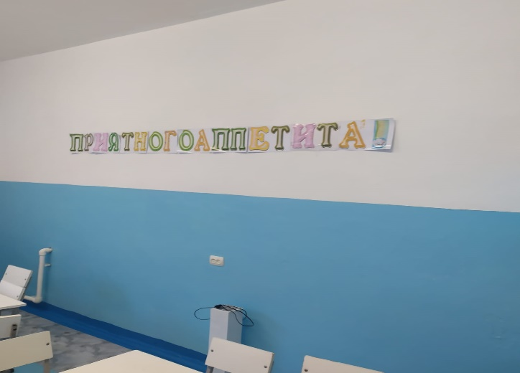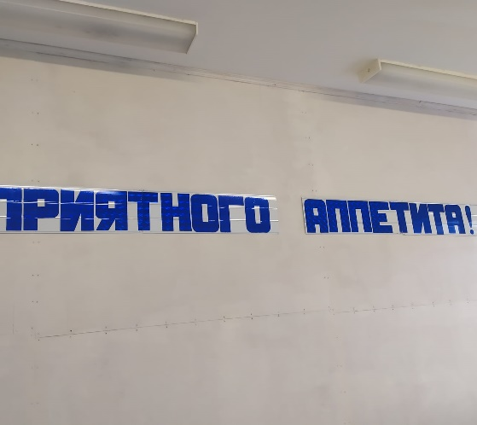

Директор

МКОУ «Рахатинская СОШ» А.И.Магомедов